Проектная работа
АВТОНОМНЫЙ ИСТОЧНИК ЭЛЕКТРОЭНЕРГИИ

Автор работы:
Ученик “ГБОУ №1234” Родин Г.С., 11 “Б” класс

Научный руководитель:
Бугельский Н.Ю., преподаватель физики “ГБОУ №1234”

Город Москва

2022

ОГЛАВЛЕНИЕ
Оглавление…………………………………………………………………………...2
Введение………………………………………………………………………….......3
- Определение
- Проблематика
- Задача
- Цель
Основная часть………………………………………………………………….........4
- Приборы и материалы………………………………………………………...4
- Процесс сборки……………………………………………………………...5-8
- Техническое описание работы устройства……….………………...………..9

ЧТО ТАКОЕ АВТОНОМНЫЙ ИСТОЧНИК ЭЛЕКТРОЭНЕРГИИ?
Автономный источник электроэнергии – это источник питания, обеспечивающий электроэнергией системы и устройства, не связанные с ЛЭП (чаще всего электрогенератор)
Виды электрогенераторов:
- Бензиновый
- Дизельный
- Газовый
- Механический
ПРОБЛЕМАТИКА
В современном мире очень легко купить любой прибор/аппарат, который тебе нужен. Существует множество интернет-магазинов с большим ассортиментом товаров и множество видеороликов и форумов, которые помогут сделать правильный выбор. Это существенно упрощает жизнь, однако используя эти технологии, многие молодые люди не пытаются понять принцип работы, заказываемого ими устройства/прибора, а также не пробуют изготовить его своими руками, поэтому они не получают новых знаний и не развивают сообразительность и терпение.
ЦЕЛЬ
- Пройти все стадии создания электрогенератора:
  - Создание задумки
  - Проектирование
  - Изготовка составляющих
  - Сборка
- получить новые знания в области физики (электростатики и электродинамики), математики (стереометрии и планиметрии)
- развить пространственное мышление
ЗАДАЧА
Создать автономный источник электроэнергии полностью своими руками
ПРИБОРЫ, МАТЕРИАЛЫ
- Неодимовые магниты(12x2)
- Капролоновые пластины (3)
- Статор из эпоксидной смолы (1)
- Роторы из пластика, напечатанные на 3D принтере (2)
- Шестерни из пластика, напечатанные на 3D принтере (3)
- Ручка из пластика, напечатанная на 3D принтере (1)
- Провод (7)
- Катушки из медной проволоки (9)
- Гайки (18)
- Втулки из пластмассы (9)
- Диодный мост (1)
- Термоусадочная трубка (2)
- Криптоновая лампа накаливания „Varta KPR 4..8 V 0.7 A” (1)
- Шайбы (19)
- Подшипники (7)
- Болт (6)
ИНСТРУМЕНТЫ, ПРОГРАММЫ, ПРИНАДЛЕЖНОСТИ
- Паяльник (Припой – олово, канифоль)
- 3D – принтер
- Дрель
- Надфили
- Наждачная шкурка
- Отвёртка
- Клей “Момент”
- Программа для 3D – моделирования “Fusion 360”
- Линейка, ручка, карандаш, бумага
- Шуруповёрт
- Плоскогубцы
В скобках указано количество используемой детали/используемого компонента
ПРОЦЕСС СБОРКИ
- Основные преимущества конструкции:
- Компактность:
Размер генератора составляет 15 см в длину, 12,5 см в ширину и 12,5 см в высоту, вес X грамм. Такие габариты позволяют легко взять генератор с собой в сумке/рюкзаке
- Прочность:
Каркас генератора выполнен из прочных капролоновых пластин, связанных между собой шурупами, что позволяет конструкции быть монолитной и не ломаться во время переноски/использования
- Удобство в переноске/использовании:
Генератор имеет форму параллелепипеда, что в разы облегчает его переноску/эксплуатацию
- Видимость основных деталей для лучшего понимания работы генератора:
Генератор имеет открытую конструкцию. При использовании мы наглядно видим работу генератора (вращение ручки, шестерёнок, статоров, горение лампочки)
- Сборка:
Для получения электричества мне нужна была система из двух вращающихся роторов и статора. 2 ротора были напечатаны на 3D принтере по чертежам, выполненным в программе “Fusion 360”. В роторы было вставлено 24 неодимовых магнита, они закреплены на клее “Момент”.
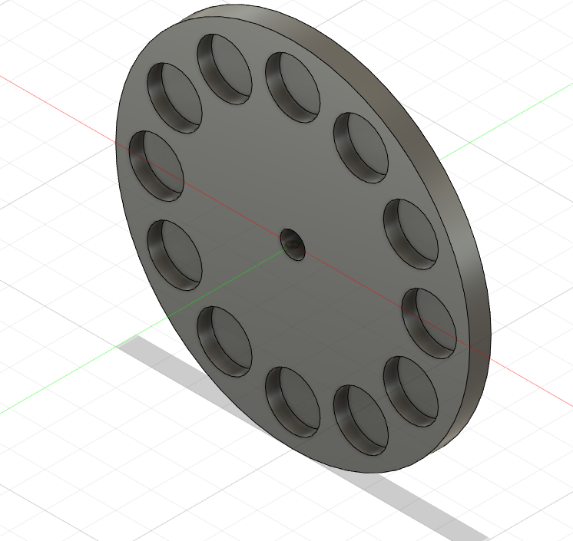
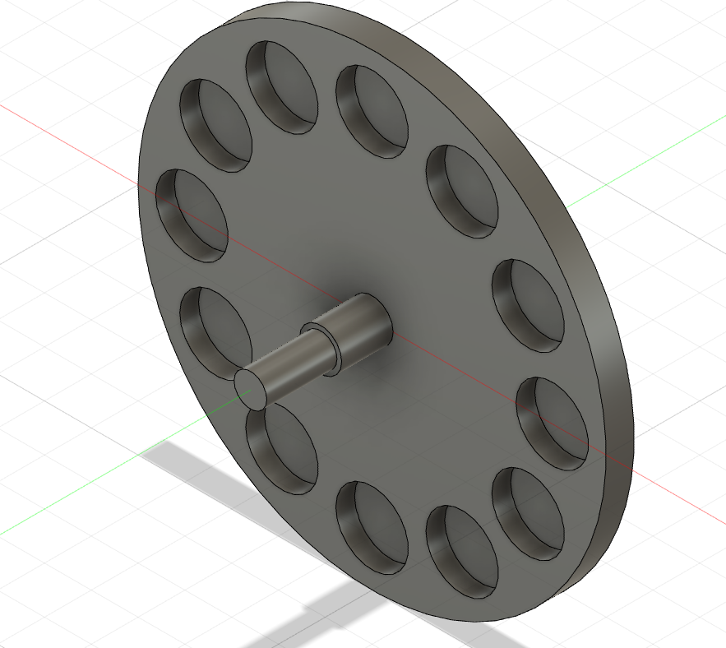

Статор выполнен из 9-ти катушек по 150~ витков из медного провода толщиной 0,5 мм, залитых эпоксидной смолой в параллелепипед 12,2х12,2х0,8 см.
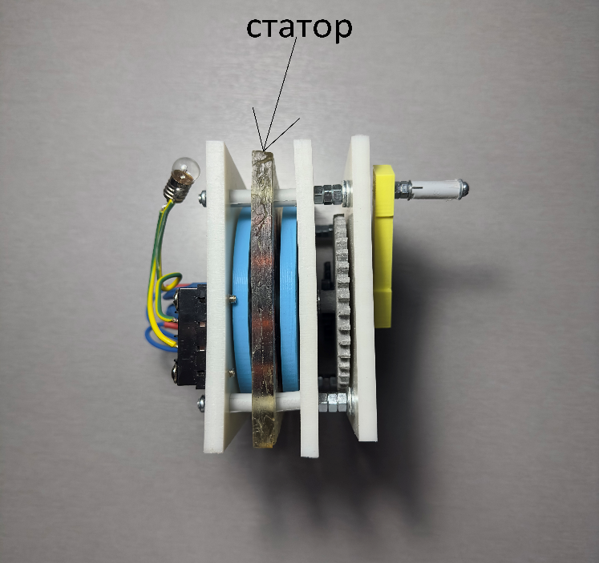
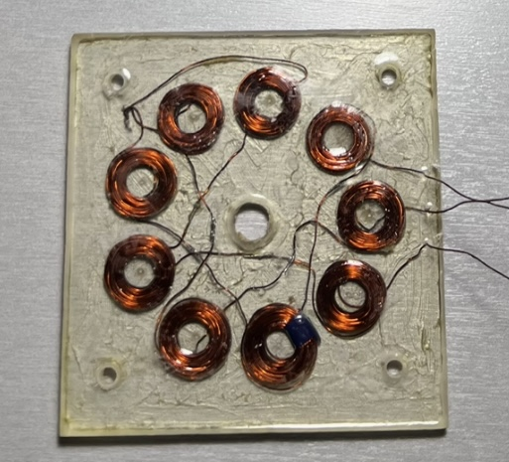

Для того, чтобы привести роторы во вращение, я использовал систему из 3-ёх шестерней с передаточным числом ~7. Центральная шестерёнка и оба ротора находятся на одной оси. Вращение осуществляется при помощи ручки, собранной из детали, выполненной на 3D – принтере, и болта с надетой на него пластмассовой втулкой, закреплённой 2-мя гайками и 2-мя шайбами.
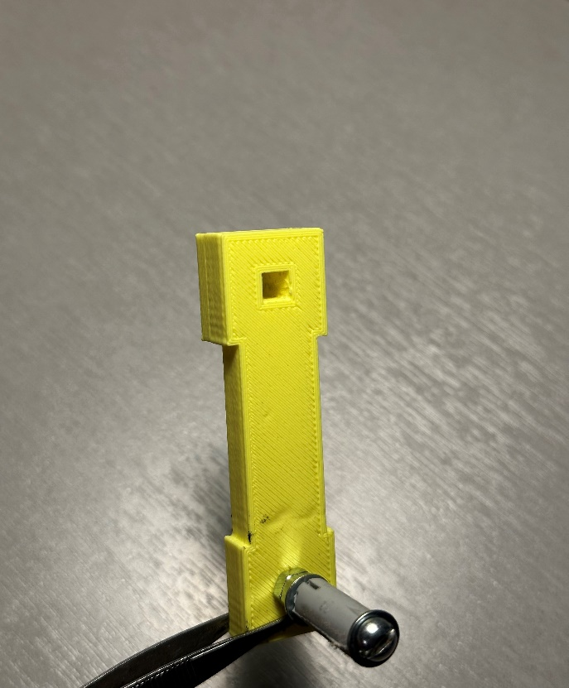
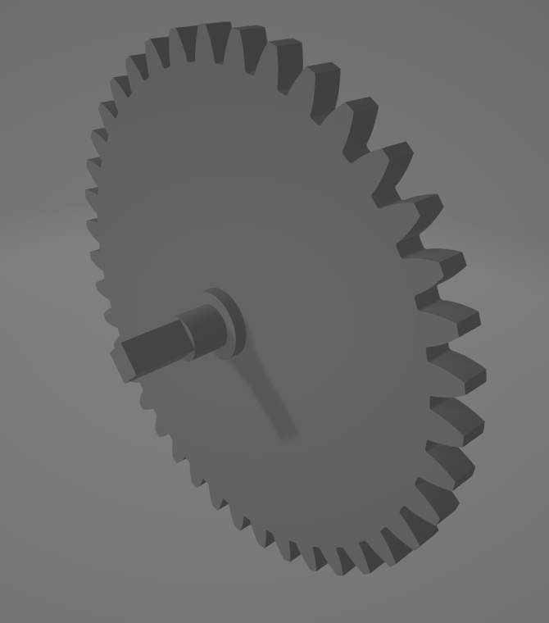

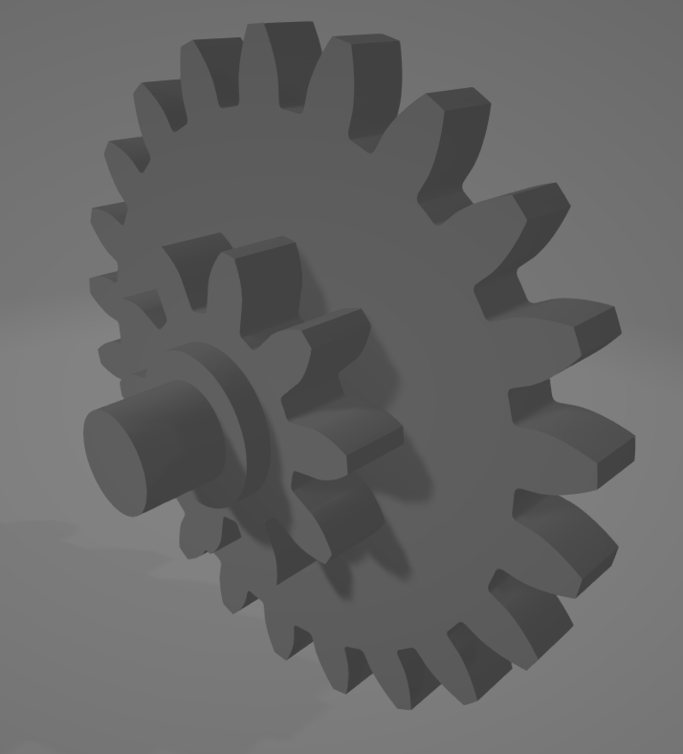
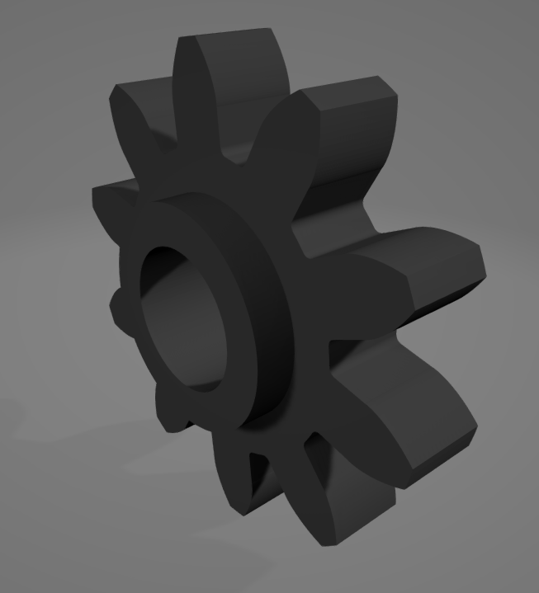

Конструкция была закреплена на каркасе – 3-ёх капролоновых пластинах, положение которых было зафиксировано при помощи 4-ёх болтов, 16-ти гаек, 8-ми шайб и 8-ми пластмассовых втулок.
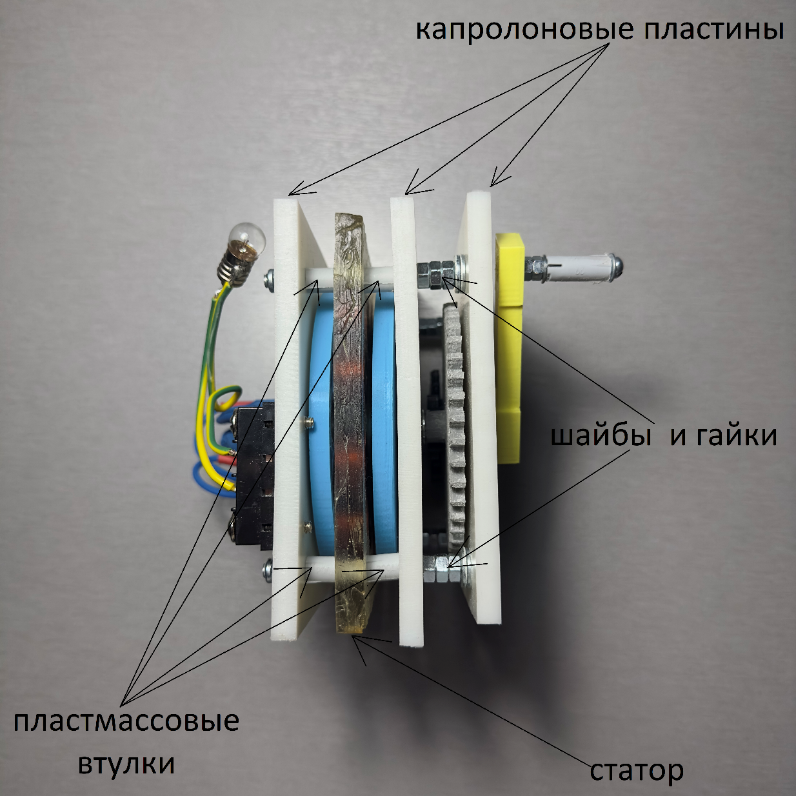

На первой пластине закреплён диодный мост, который преобразует переменный ток в постоянный, а также крепёж для 2-x проводов, на конце которых закреплена лампочка. В первой пластине стоит подшипник для первого ротора. Между первой и второй пластиной идёт первый ротор, за ним статор. В нём стоит один подшипник, связывающий первый и второй ротор. Между статором и второй пластиной находится второй ротор, далее вторая пластина. В ней установлены три подшипника: два от шестерней, третий же является связующим второго ротора и маленькой шестерёнки. Между второй и третьей пластиной находится система шестерёнок. На третьей пластине закреплена ручка и 2 подшипника: для средней и самой большой шестерни.

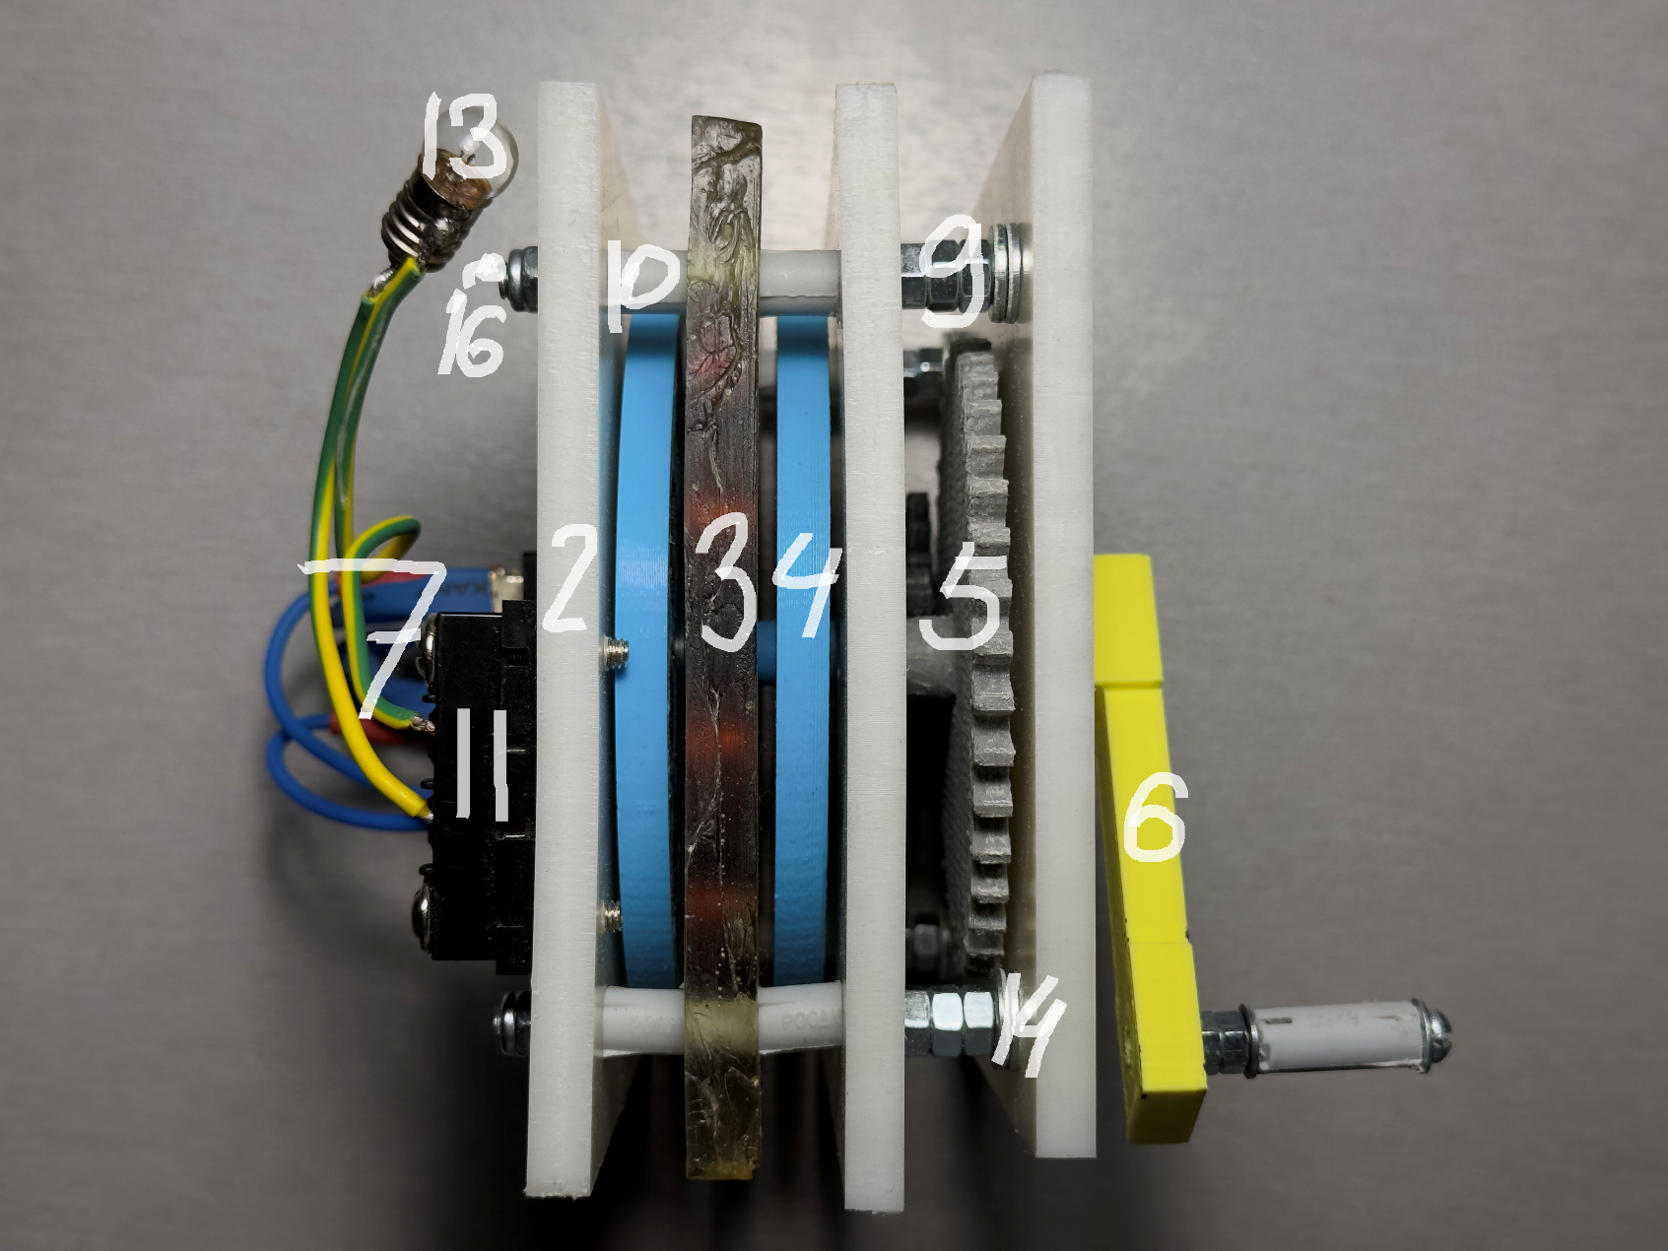
Общий вид

ТЕХННИЧЕСКОЕ ОПИСАНИЕ РАБОТЫ УСРОЙСТВА
Собственно, как работает генератор? При помощи руки пользователь вращает ручку. Она приводит в движение систему шестерёнок: большая передаёт вращение на среднюю, а та передаёт вращение на маленькую. Таким образом достигается передаточное число ~7:1(отношение количества оборотов на оси, на которую одеты роторы, к количеству оборотов на ручке). Роторы вращаются вокруг статора и создают электромагнитное поле, которое генерирует переменный ток. При помощи диодного моста ток становится постоянным и выводится на 2 провода “+” и “-“.
Показания
- Напряжение:
7 В
- Сила тока:
1.8 A
- Количество оборотов:
1000 об/мин
- Количество оборотов ручки:
150 об/мин

ЗАКЛЮЧЕНИЕ
Таким образом, я прошёл все этапы создания электрогенератора своими руками, разобрался в принципе его работы, узнал тонкости конструкции и расширил свои знания в области математики, физики, проектирования, 3D-моделирования. Научился работать с паяльником, дрелью, шуруповёртом, с программой Fusion360.

